Immersion dans un livre
Imaginez-vous couché sur le dos, des images projetées au plafond telles des nuages passant dans le ciel et pour seul bruit, la voix narratrice de l’institutrice.
Voilà l’innovante façon de raconter aux enfants une histoire pour les initier dès aujourd’hui à la lecture, moment de détente et de rencontre.
Couchés sur le dos, les enfants côte à côte, regardent le plafond sur lequel sont projetées des images en rapport avec soit les saisons, soit les projets vus en classe.
Des flocons de neige aux fleurs printanières en passant par Halloween, le plafond se pare de ses plus belles couleurs pour accompagner les histoires racontées.

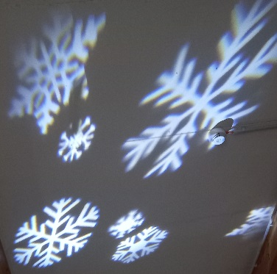

Telle de la méditation guidée, les tout-petits se laissent emporter par la voix et par ces images tourbillonnantes. Un moment de détente mais aussi de partage qu’ils apprécient et qui resserrent les liens.
Ecouter, tout comme raconter une histoire, c’est prendre du plaisir, c’est vivre un moment tous ensemble, c’est s’émouvoir ensemble.
Pourquoi ne pas espérer qu’un jour, les images de l’histoire défilent au plafond grâce à la projection, le tout sur un fond musical interactif.

Quand la technologie rencontre les histoires racontées à l’école, cela donne :
. Une écoute originale de l’histoire
. Un voyage féerique au pays des livres (albums filmés à projeter au plafond)
. Une découverte d’histoires racontées sur les plus belles musiques classiques….
Tous nos sens sont en éveil

A continuer sans modération…

